Tema1. Fundamentos de la visión artificial.

1. Aspectos generales sobre visión por computador.

Es la ciencia que estudia los procesos de adquisición, procesado, análisis e interpretación de la información procedentes de imágenes. Las imágenes presentan una gran cantidad de información a tratar con múltiples variables: proyección 3D a 2D, color, textura, tamaño, formas, partes, relación, iluminación, distorsión, ruido…

Tareas generales de un sistema de visión por computador:



Tipos de sensores: fotografía, imágenes a distancia, densidad de tejido, calor.

2. Sistemas de iluminación.

Un correcto sistema de iluminación contribuye de forma notable al éxito de los sistemas de visión (sobre todo en aplicaciones industriales). Las características de las fuentes luminosas tienen una gran repercusión sobre las prestaciones y el coste del sistema de visión (SV).

Fuentes de luz:

LED(Light Emiting Diodes)

-Intensidad de la iluminación grande y continua.

-Larga vida.

-Emiten luz de diversos colores.

Fibra óptica: Un haz de fibras ópticas conduce la luz de una fuente hasta un adaptador que proporciona la luz fría más intensa de todos los tipos de iluminación que se utilizan en visión artificial.

Fluorescente:

-Tubo de vidrio que contiene fósforo y otros elementos que emite luz al recibir radiación UV de onda corta. Su principal ventaja frente a los LED: solo se cambia un fluorescente.

-Gran eficiencia energética.

-Su uso en aplicaciones industriales está limitado por escasa variedad de formas.

Láser:

-Luz estructurada.

-Diferentes patrones: puntos, líneas rectas, circunferencias, cruces, cuadrados, matrices de puntos y múltiples líneas.

-Aplicaciones: marcar trazo a seguir y determinar la tercera dimensión de los objetos.

Técnicas de iluminación:

Iluminación directa: es la más utilizada, la cámara recibe la luz reflejada directamente del objeto, es útil en superficies con pocos reflejos.

Iluminación lateral: la cámara recibe la luz reflejada del objeto, es utilizada para resaltar los detalles de las piezas.

Iluminación estroboscópica: es luz pulsada, utilizada con piezas que se mueven a gran velocidad.

Iluminación por campo oscuros:

-Esta técnica resalta defectos superficiales, grietas, surcos.

-Se utiliza para leer códigos grabados en una superficie.

-Se utilizan anillos de luz colocados en dirección perpendicular a la cámara.

Iluminación por contraste: Se sitúa el objeto entre la iluminación y la luz, se utiliza para encontrar manchas, grietas y rayas.

Iluminación difusa coaxial: iluminación sobre el mismo eje con espejo semitransparente, se utiliza para iluminar objetos muy reflectantes.

Iluminación difusa tipo domo:

-Máximo rendimiento en iluminación difusa.

-Combina iluminación reflectante y coaxial.

-Se utiliza para iluminar superficies especulares complejas (como chapa arrugada).

Iluminación difusa tipo domo plano:

-Espesor muy reducido.

-Lámina de material especial transparente, difracta la luz perpendicularmente.

-Iluminación homogénea y difusa.



3. Óptica.

Lentes: son objetos transparentes (normalmente de vidrio), limitados por dos superficies, de las que al menos una es curva. Se basan en el distinto grado de refracción que experimentan los rayos de luz al incidir en puntos diferentes de la lente. La lente proyecta la luz del exterior formando una imagen en el sensor.

Distancia focal: distancia entre el centro óptico de la lente y el foco cuando enfocamos al infinito, si f>0 la lente es convergente, si f<0 la lente es divergente.

La exposición es a la cantidad de luz que recibe el sensor de imagen para que se forme una imagen. Depende de varios factores que debemos controlar:



La sensibilidad (ISO) es la capacidad que tiene el sensor de la cámara de capturar la luz, a valores bajos de la sensibilidad ISO, el sensor es menos sensible a la luz, es decir, su capacidad de captar luz es pequeña y viceversa. Al subir la sensibilidad ISO, el ruido también aumenta.

Velocidad de obturación: El obturador de nuestra cámara es un dispositivo mecánico que controla el tiempo durante el cual el sensor recibe luz. El tiempo de exposición es el tiempo durante el cual el obturador está abierto, dejando pasar la luz al sensor. Habitualmente el parámetro con el que trabajamos es la velocidad de obturación (Shutter Speed).

El diafragma es un dispositivo consta de unas palas que se abren y se cierran, dejando un orificio central que permite pasar más o menos luz hacia el sensor de nuestra cámara.

Profundidad de campo (Depth Of Field DOF): Es la zona en la cual la imagen captada por el objetivo es nítida (es decir enfocada). Depende de: abertura del diafragma (N), la distancia focal (f), distancia de enfoque (s), del círculo de confusión (c).

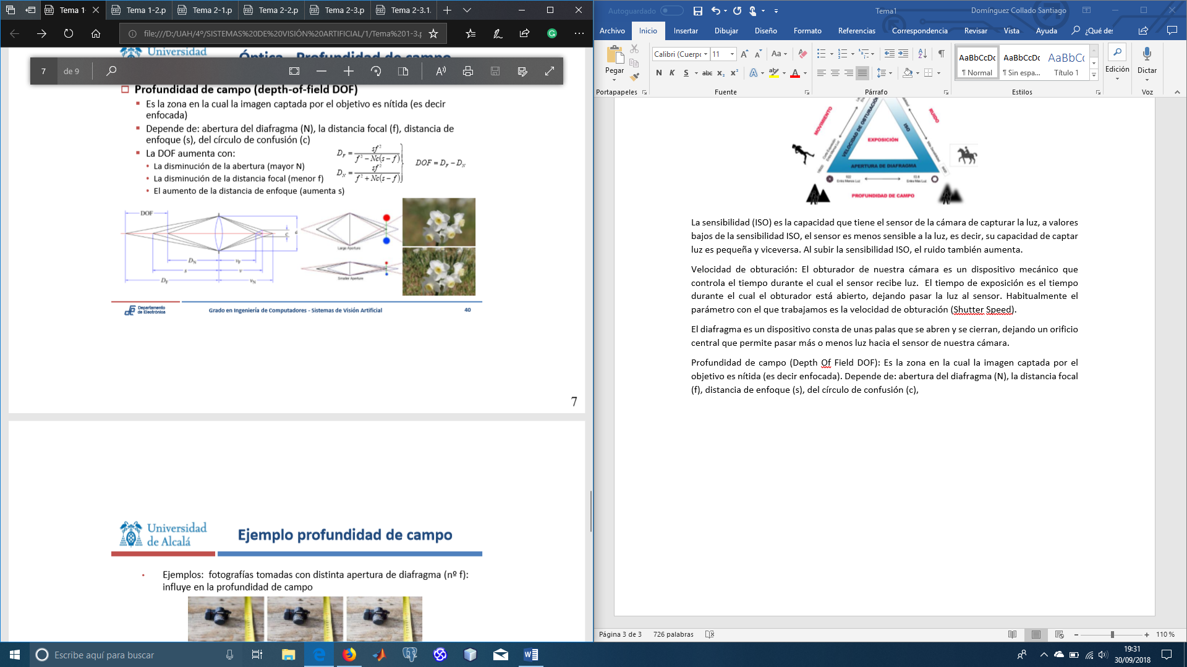

Aberración cromática: se produce por los diferentes índices de refracción de los rayos luminosos según su longitud de onda (color).

La aberración esférica es un defecto de los espejos y las lentes en el que los rayos de luz que inciden paralelamente al eje óptico, aunque a cierta distancia de éste, son llevados a un foco diferente que los rayos próximos al mismo.

Coma: cuando los rayos que inciden en la lente no proceden del eje paraxial (inciden con un cierto ángulo) se concentran en un punto a la misma distancia de la lente, pero desplazado lateralmente del punto focal, presentando, por tanto, distinta magnificación.

Distorsión cojín y barril: mantiene todos los puntos enfocados. Se debe al distinto aumento de la imagen en función de la distancia de los rayos incidentes respecto al centro de la lente (puede ser positiva, aumento, o negativa, disminución).

Curvatura de campo: es el error que se produce cuando una lente intenta enfocar un objeto plano. Se comprueba entonces que los puntos próximos al centro de la imagen están enfocados, pero no sucede así con los de los extremos. Se debe a que los rayos no se concentran según plano sino según una curva.

4. Cámaras.

Esquema general:



Sensores. Clasificación:

-Según la tecnología: CCD (Charged Doupled Device) o (CMOS Complementary Metal Oxide Semiconductor).

-Según su formato: de área, lineales, TDI (Time Delay of Integration).

-Según la Resolución: VGA, SVGA, XGA, SXGA…

Según el color.

-Según el espectro: visible, IR, térmico UV…

-Según la salida: analógica o digital.

CCD vs CMOS.



Color:

-1 CCD: Un sensor con tres capas separadas de foto detectores fundidos en silicio.

-3 CCD: Tres sensores monocromos independientes y un separador de haz de luz óptico.

-Filtro Bayer: El mayor número de píxeles sensibles al verde se justifica porque el ojo humano es mucho más sensible a este color.

Parámetros:

-Ganancia en función de la longitud de onda: Relaciona la ganancia de la cámara para las distintas longitudes de onda.

- Resolución: número de píxeles del sensor de imagen.

- Tiempo de integración: Es el tiempo durante el cual la cámara está sometida a los efectos luminosos. Su efecto es similar al del tiempo de obturación de las cámaras de fotos.

-Tiempo de adquisición: Tiempo que necesita la cámara para transmitir la información captada.

-Sensibilidad absoluta: Iluminación mínima para que la cámara produzca una salida (suele ir acompañada por un número f determinado para indicar la apertura del diafragma).

-Relación de aspecto de los píxeles: Los píxeles pueden ser cuadrados o rectangulares.

-Tipo de barrido: Barrido progresivo (progressive scan), barrido entrelazado (no son adecuadas para captar imágenes en movimiento, ya que el campo par e impar se adquieren en diferentes instantes de tiempo, por lo que hay un desplazamiento espacial entre ellos). Las cámaras de barrido progresivo toman las líneas de forma consecutiva.

5. Adquisición y geometría de formación de imágenes.



La imagen puede ser representada por una función f(u,v), el argumento de f(u v) representa la localización de cada píxel en el plano de la imagen. El valor de f(u,v) puede tener diferentes interpretaciones en diferentes tipos de imágenes.

Factores que intervienen en la formación de las imágenes:

-Radiometría: es la ciencia que define la relación entre la cantidad de energía luminosa emitida por una fuente de luz, la reflejada sobre una superficie y la captada por un sensor de imagen.

-Fotometría: hace referencia al mecanismo de conversión de la energía luminosa en energía eléctrica.

-Digitalización: está relacionada con el modo de convertir señales continuas en aproximaciones digitales.

-Geometría: referida a la relación entre los puntos en 3D y su imagen.

6. Introducción al calor.

La visión humana está relacionada en especial con la percepción del color, la forma, la distancia y las imágenes en tres dimensiones. El color depende, en parte, de la longitud o longitudes de onda de las ondas luminosas incidentes, y en parte del estado del propio ojo, como ocurre en el daltonismo. Si la longitud de onda es superior o inferior a determinados límites no producen impresión visual.

Para distinguir un color de otro se pueden utilizar diferentes características. Las utilizadas con más frecuencia son:

-Brillo: incorpora la noción cromática de luminosidad.

-Matiz: está asociado con la longitud de onda dominante en la mezcla de longitudes de onda de luz. Matiz +Brillo = Cromaticidad.

- Saturación: se refiere a la pureza depende de la distancia entre determinado color y la escala de grises; con la mayor saturación un color será más vivo, puro o colorido.

Espacios de color:

Un espacio de color es una especificación de un sistema de coordenadas 3D y un subespacio dentro de dicho sistema donde cada color se representa por un punto. Los más frecuentes son: RGB, CYM, YUV y YIQ Y HSV.

En procesamiento de imágenes se utiliza RGB, YIQ, HSV (matiz, saturación, valor), HSI (matiz, saturación, intensidad). (La I de YIQ y la I de HSI tienen significados distintos)

Espacio RGB: se basa en la combinación de las tres componentes espectrales primarias: R, G, B. Cada color toma valores entre 0 y 255, y un color concreto, X, se obtiene a partir de la suma de las componentes: X= R+G+B. ◻ Gráficamente se representa por un cubo

Espacio HSI: Caracteriza el color en términos de Matiz o tono (Hue), Saturación o croma (Saturation) y brillo (Intensity). Es un modelo muy importante porque representa el color de forma similar a cómo lo percibe el ojo humano.